21 de junio de 2023

MODELO COMESTIBLE DE LA MEMBRANA CELULAR
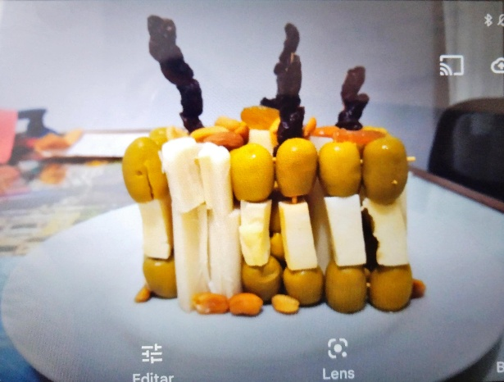
Traer materiales comestibles (libre elección – aunque con preferencia alimentos saludables) para construir un modelo de la membrana celular. Además de los materiales comestibles,. A continuación ejemplos del trabajo a realizar, no es obligatorio los materiales de estos modelos.
